**Pensar Música ou Cuidar a Memória: refletindo acerca das ações musicais do PIBID-UFRJ**

RESUMO:

O subprojeto “Pensar Música ou Cuidar a Memória” oferece aos licenciandos vivenciar experiências da prática docente nos diferentes espaços e tempos escolares. Afirmamos a premissa: música é fundamento de cultura e língua, buscamos construir lugares em que estudantes, funcionários e docentes reflitam sobre a articulação entre pensamento e música para a compreensão da contemporaneidade a partir do aprendizado musical como conhecimento de mundo. Por uma escuta partícipe em que a música deixa de ser invasora em nossa percepção individual para que passemos a ativamente auscultar o chamado do fenômeno concreto e memorável da cultura, integrando a produção musical como dinamizadores de sentidos. Ao refletir, diagnosticar e planejar, optamos pelas atividades de “oficina de música”, apoio aos eventos escolares, criação de espaço performático, intervenções nas aulas de Educação Artística entre outras aberturas consolidadoras da cultura musical na comunidade escolar como base da Educação e saberes próprios para formação humana.

Palavras-chave: Música e Educação; Formação Docente em Música; Música e Pensamento.

Key words: Music and Education; Music Teacher Education; Music and Thinking.

**Introdução: busca da unidade**

O *pensar* no título indica duas ações básicas: pensar como refletir sobre a ação e pensar como cuidar de fazer a ação; nossa intervenção na escola procura deixar que a musicalidade dos educandos e dos educadores seja posta para fora em movimentos de acionamento do real nas performances da memória como música, apreender a forma memorável de realização musical ora fazendo música ora refletindo acerca dos afazeres musicais, assim acreditamos poder contribuir para a efetiva implantação da música como componente curricular obrigatório, mas não exclusivo — preconizado pela Lei e essencializado pela condição humana de estar no mundo habitando-o poeticamente (HEIDEGGER: 2000).

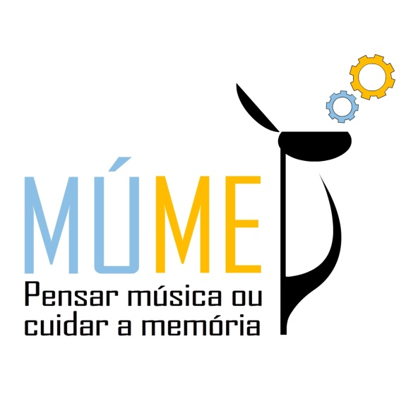

Gráfico 1: identidade visual do subprojeto

Nossa proposta não é reduzir o sentido musical ao universo estético conhecido do educando e nem impor um padrão estético musical etnocêntrico. Distantes da visão prescritiva abrimos clareiras estéticas, ampliamos as possibilidades de produção da memória como forma musical, expandindo referências e repertórios criando pontes entre a cultura musical conhecida e a cultura musical a conhecer; fazendo com que educandos e educadores compreendam os empenhos e desempenhos das relações entre música, cultura e linguagem nos tempos e espaços diversos em que esse aprendizado pode se dar. Um aprendizado que é, sobretudo, de escutar a cultura: tanto o que está mais próximo quanto o que vem de longe e se afirma para nós a partir de um contexto gerador de realidade.

Propomos em nossa reflexão junto à equipe PIBID que Música é habitação humana, a música é uma forma do real habitado, construção espaço-temporal. Nós humanos podemos habitar música como lugar de invenção da memória. Essa é uma abordagem da música para dialogarmos com as diferentes instancias de conhecimento. Compreender música no elenco de saberes indispensáveis para formação do ser humano.Vislumbramos espaços de relação entre música e escola para concretização do subprojeto:

Espaço-tempo disciplinar: compreende o tempo da disciplina, a hora-aula destinada às atividades e conteúdos específicos de arte, também pode ser estendido às outras disciplinas da grade curricular na medida em que se estabeleçam parcerias e diálogos.

Projetos escolares: permanentes como: grupos, oficinas de fabricação de instrumentos, grupos para-folclóricos, atividades de dança, teatro; projetos em que a presença da música se pronuncie como necessária. No turno ou contraturno.

Projetos temporários: semanas comemorativas, encontros, festivais, feiras, , celebrações da comunidade interna ou externa à escola. Espaço-tempo fora do ambiente escolar: música religiosa, folguedos ligados à tradição local, grupos locais com ou sem a participação de alunos da escola.

Podemos refletir sobre estes espaços como espaços dentro e fora do ambiente escolar ou ainda como espaços disciplinares e não disciplinares; o que confere unidade a estes espaços é a possibilidade de ensino-aprendizagem da música em todos eles, um trânsito que o saber musical é capaz de oferecer.

**Um caminho**

O PIBID abre uma perspectiva integradora e essencial para articular o mundo escolar que parecia estar paralisado por uma inércia reflexiva, mas que na verdade pulsa de motivos sem forma, canções silenciadas, harmonizações sem encadeamento, quer dizer, caminhos para as músicas em lugares ínvios, sem trânsito pelos saberes. A música está sempre presente na comunidade escolar, nunca esteve ausente, a Lei nº 11.769, de 18 de agosto de 2008 é uma constatação e imposição des-necessária não por falta de música na escola, mas por uma hegemonia técnico-científico instrumentalizadora da educação que determina quais os saberes são verdadeiros e indispensáveis para Educação Básica colocando de fora a música. Essa exclusão da música é uma reedição infinita do gesto platônico de expulsão do poeta da *polis* grega anunciada no livro X da “República” (PLATÃO: 2001), atitude pedagogicamente balizada por um *ethos* moralizador e prescritivo. Nosso diálogo sobre a presença institucionalizada da música ao longo do processo de formação humana, *paidéia*, deve se ampliar desde a Educação Infantil, Básica até a Superior. Educar é educar-se como penhor de viver os empenhos e desempenhos (LEÃO: 2000). Por que perpetuar o discurso excludente de Platão ou dos neoplatônicos, do idealismo científico que exige dos saberes “não cientificáveis”, isto é, exige da música que com-prove sua eficácia, sua eficiência, sua ação benéfica e modelar do caráter humano, seu ser e fazer “ciência” para adentrar o panteão das disciplinas dignas de estarem no currículo de toda escola? O ideal ignora o real porque projeta um mundo sem concretude. A música é concreção sem representação, é a própria coisa que se a-presenta e re-presenta como presença atualizadora. A impossibilidade da música representar um outro já foi apontada por Descartes como uma debilidade comparada ao discurso verbal, à formula matemática e à descrição geométrica. O que representa uma frase musical? O que representa a seção A do “Carinhoso” de Pixinguinha? O que quer dizer a sequencia rítmica produzida pelos golpes dados no tambor alfaia do maracatu?

O que dizer do tema dos violinos no “Trenzinho do Caipira” (Gráfico 2), o que significa? A partitura registra num eixo de coordenadas altura e duração, agógica, timbre, intensidade, dinâmicas expressivas dos instrumentos, uma lógica de afiguração da música como metonímia do fenômeno musical a partir de seu aspecto sonoro somente e que a abstrai em grafismos.

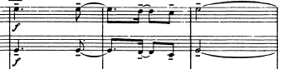

Gráfico 2: trecho dos violinos compassos 27 - 29 da Toccata das Bachianas Brasileiras no. 2 de Heitor Villa-Lobos

Diagnosticamos uma situação de penúria e abandono das ações musicais dentro do ambiente escolar institucionalizado. A música reduzida ao som atravessa as orelhas por meio de fones, assovios, na voz cantarolada pelos corredores, na atitude debochada da paródia, nas trocas de sabores e estilos, momentos de entretenimento do intervalo; a música está na escola sem o acolhimento do espaço escolar, do gestor da escola, e quando é recolhida serve de recurso didático para suporte de um outro conteúdo, serve de ilustração. Detectamos a presença, contudo queremos mais do que entretenimento, serventia e ilustração para a ação musical no espaço institucional da escola.

Ao enfrentarmos a situação de abandono da música na escola encontramos a necessidade dos professores imporem à música uma subserviência aos códigos de significação já consolidados como o signo verbal, a imagem, a biografia do compositor, aspectos históricos, elementos de acoplagem que são observáveis nos modos de articulação da música como forma estética de representação das práticas sociais. A música serve como representação da sociedade, principalmente na escola, assim ela pode entrar nas aulas para ilustrar aspectos históricos, superficialidades culturais, produzir um ambiente sonoro como um objeto agregado ao contexto, mas nunca como uma essência conformadora do real histórico, social e cultural.

Essa inversão que subverte a música a um estado servil não consegue reduzi-la ao que ela não é, pelo contrário, afirma ainda mais sua força brutal que vibra como unidade da linguagem. A percepção de alunos e professores, de que a música é insubstituível, é a mesma quando efetivamente fazemos intervenções musicais no ambiente escolar através de aulas de música nas “oficinas”, apresentações performáticas dos licenciandos integrando os alunos, professores e funcionários. A experiência vivenciada no ato de cantar, tocar, colaborar para a criação de uma performance musical não se equivale a nenhum comentário cientificante que objetifica a música como um *representamen*. A música é uma unidade in-significante de transfiguração de tudo o que não é música em memória co-memorada (JARDIM: 2005). Música não é um símbolo ou signo ou ícone ou índice de uma alteridade ou abstração do real. Na verdade é a música vigorosamente que se consolida como unidade da cultura e por isso possibilita a transfiguração do corpo, da vestimenta, da imagem, da palavra em memória. A música oferece a possibilidade de reunião da cultura como salvaguarda do ser perpetuando as práticas, os discursos, as inovações da tradição como performances ritualísticas atualizadoras; a forma de conceber a música como conhecimento de mundo os povos aborígenes oferecem como observações exemplares (FERNANDES: 2009). Música como conhecimento de mundo não cessa de acontecer quando nos relacionamos com o fenômeno musical de forma não ajuizante, prescritiva e institucionalizada escolasticamente.

**A crítica como possibilidade de abertura criativa**

O subprojeto MUME, desenvolveu sua primeira atividade dentro do "Projeto Autonomia". Utilizando-se de livros didáticos e vídeo aulas (DVDs) do tipo "Telecurso", metodologia telessala, material elaborado pela Fundação Roberto Marinho; com um mesmo professor para trabalhar todas as disciplinas, o “Autonomia” tem como objetivo acelerar a conclusão dos estudos de alunos com idade elevada. Neste contexto a equipe iniciou a pesquisa do material didático, das questões teórico-metodológicas que possibilitaram intervenções consistentes. Para capacitação da equipe foi utilizada bibliografia interdisciplinar que buscou a reunião da música, poesia, filosofia e ciências, estimulando a reflexão do fenômeno musical fora das representações comuns que o limitam aos aspectos sociais, objetuais e expressivos. Após a capacitação da equipe se deu propriamente a intervenção que se prolongou pelas dez aulas destinadas à disciplina "Música" de acordo com a sequência proposta pelo "Novo Telecurso". Seguindo o itinerário da telessala, a equipe do MUME trabalhou sistematicamente o conceito de pensar-cuidar a música-memória como estratégia germinal da pesquisa e prática docente, desde o cuidado como preservação da diferença e alteridade em busca da unidade dos opostos complementares (fundamento da harmonia) até a performance musical de todos os envolvidos na atividade de ensino-aprendizagem. Na análise e estudo do material didático proposto pelo telecurso e nas reelaborações realizadas pela equipe PIBID foi possível construir um espaço dinâmico de pontos harmônicos em que ora se apresentaram como concordantes e ora como discordantes. Ressaltamos o desempenho dos alunos do Ensino Médio, dentro no "Projeto Autonomia", teve uma melhora significativa durante as aulas de música a partir das observações da equipe e da análise das avaliações e questionários aplicados.

Abaixo apresentamos o questionário e o resultado aferido:

1 – O que é música para você?; 2 – O que é fonte sonora?; 3 - Quais as propriedades do Som?; 4 – O que é pulsação?; 5 – O que é tempo musical?; 6 – O que é Ritmo?; 7 – O que é melodia?; 8 – O que é Pentagrama?; 9 – O que é escala?; 10 – Complete a Escala:

H:\Documents and Settings\Claudia\Desktop\untitled - Piano\untitled - Piano.tif

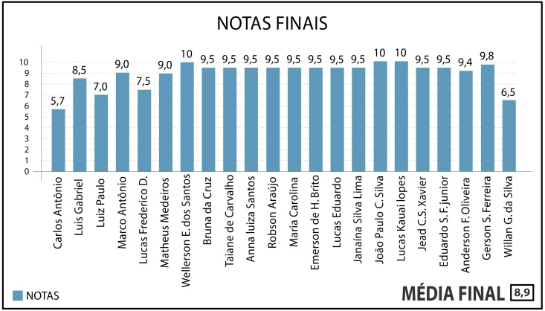

Tabela 1

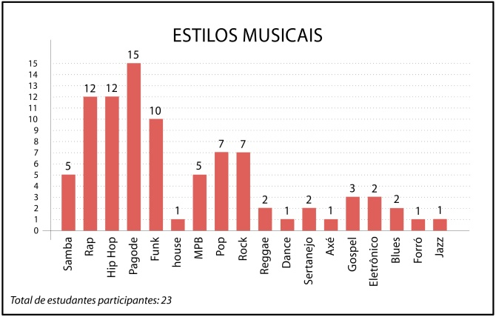 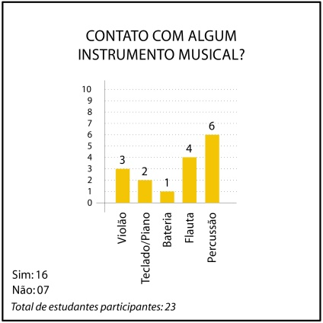

Tabela 2 Tabela 3

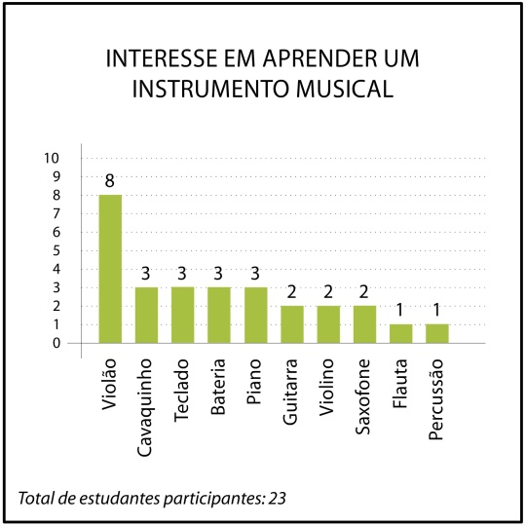 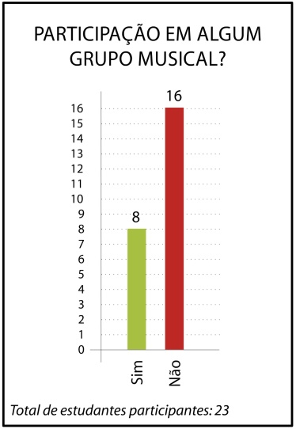

Tabela 4 Tabela 5

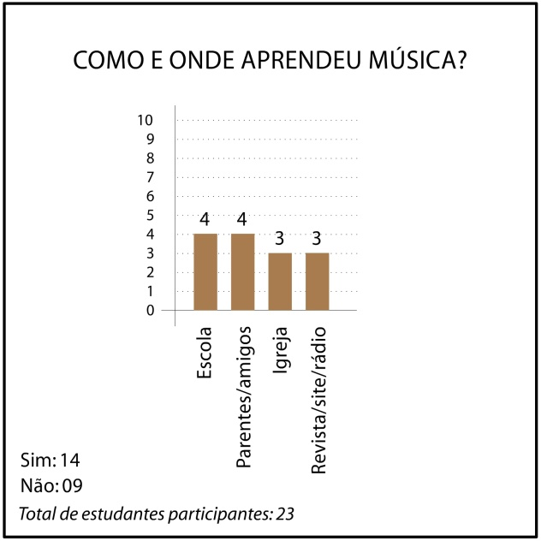

Tabela 6

**Intermezzo**

O segundo ano (2013) de atuação do projeto MUME no CEIDH proporcionou o desenvolvimento de novas atividades. As apresentações musicais da equipe de bolsistas conjuntamente aos estudantes de Ensino Médio criaram um ambiente de integração e de possiblidade de convivência artística. Durante a realização do “Palco Aberto” alunos, funcionários e professores do Colégio experimentaram uma atividade coletiva em que todos puderam atuar como músicos e/ou cantores liberando o potencial criativo e musical. Este trabalho coletivo despertou o interesse da comunidade escolar para a participação nas oficinas de música. O “Palco Aberto” funcionou como vitrine para a exposição do potencial artístico do grupo e divulgação dos resultados do estudo e dedicação de todos nas oficinas de música.

Adquirindo equipamentos e instrumentos musicais através do apoio fundamental da CAPES as ações do subprojeto ganharam um grau de qualidade, profissionalismo e amadurecimento.

Na atuação de estudo e treinamento nas oficinas, os bolsistas puderem experienciar as dificuldades e virtudes que um trabalho de oficina de música dentro do Ensino Médio em um Colégio Estadual pode oferecer. Na rotina da escola, a presença de alunos portando instrumentos pelos corredores, improvisando acordes e organizando ensaios em grupos, passou a ser comum, o que evidenciou que a música impregnou os espaços do edifício, antes barulhentos e sem perspectiva musical. A direção da escola colaborou incentivando todas as ações do projeto, acompanhando com entusiasmo e, também, disponibilizou salas de aula para as oficinas e uma sala para guarda dos novos instrumentos, adquiridos para o desenvolvimento dos trabalhos.

A sincronia das atividades do PIBID-Música com as atividades festivas do colégio foi decisiva para plena integração do subprojeto com a direção do colégio e todas as partes envolvidas. Dois importantes eventos, a Festa Junina e o Projeto “Cidadania e Valores”, promovidos pela direção e pela coordenação da escola, contaram com uma expressiva participação dos bolsistas organizando ensaios, selecionando repertório e orientando os alunos, dando suporte as atividades dos eventos e colaborando diretamente para o êxito das ações.

Repetimos a atuação dos licenciandos bolsistas nas 10 aulas do Telecurso (música) no projeto Autonomia sob a orientação de outro professor, outra turma e outro turno, o que ajudou a aprofundar a percepção crítica sobre a utilização de material didático audiovisual para o ensino dos conteúdos de música.

**Jornadas de Formação Docente da UFRJ (JFD)**

A I JFD realizada em 2013 foi a primeira oportunidade de compartilhamento de experiências entre os subprojetos do projeto institucional PIBID-UFRJ: “Multiplicando Saberes”. Ao longo do Encontro a equipe de música dialogou com outras equipes e trocou experiências com os demais subprojetos. Apresentamos uma síntese do trabalho realizado em formato de pôster e ao final realizamos uma proposta de atividade frequente nos intervalos entre turnos que denominamos de “Palco Aberto” com a participação de coordenador, licenciandos e estudantes do Ensino Médio do CEIDH.

Na II JFD (2014) as experiências ampliadas com a participação de mais dois colégios da Rede Estadual (Souza Aguiar e Embaixador José Bonifácio) foram apresentadas em formato de pôster e através de simpósio proferido pelos coordenadores do subprojeto.



Gráfico 3: Trecho do pôster apresentado na II JFD

Como conclusão propomos o seguinte questionamento:

**Música na Educação Básica ou música como fundamento da Educação?**

Se pensamos que a música nos lança no jogo da Linguagem para apreender o princípio de unidade integrador das dimensões e níveis de aprender e ensinar, então devemos pensar juntos com Emmanuel Carneiro Leão (2000) as indicações e condições que propõem reflexões acerca da experiência de ensinar e aprender presente no radical grego: *mantháno*. É na e pela Linguagem que se abrem os caminhos de reunião das coisas, e fundamentalmente das coisas memoráveis, que é o caso da coisa musical. Na música agenciam-se saberes para produção de sentido(s) e conhecimento(s), um modelo concreto para investigação da instância privilegiada de produção de conhecimento para o que é próprio de todo ensinar-aprender. Pesquisando a passagem do pensamento poético para a filosofia socrático-platônica encontramos a fratura que o desenvolvimento de uma "consciência letrada" (ONG, 1998) provocou no processo de reflexão da tradição filosófico-científica Ocidental. A partir da mediação do real pelos modos de representação como fundamento do conhecimento perguntamos: como a representação (escritas alfabética, numérica e musical) contribui para o aprendizado de música? Percebemos que as representações do fenômeno musical (partitura, fonograma, videografias) são um outro da verdade memorável, como suplementos (DERRIDA, 2005). É justamente na instauração do próprio da memória que se realiza a verdade (aletheia) na música, por isso o músico é um aletófilo. Poderia a representação substituir o que a música instaura como verdade (não esquecimento)? A força representacional, como imagem, ideia ou o próprio objeto que sinaliza e exprime a alteridade, leva-nos ao encontro da abstração fundada pelo símbolo matemático. O declínio da música e do mito como saberes e conhecimentos originários se dá a partir da decisão de aplicar a norma do número à mensuração espaço-temporal, definindo assim a ordem humana (VERNANT, 2002). Por que o matemático é por excelência a relação para nos referirmos ao que pode ser aprendido e ensinado na experiência grega com a Linguagem guardada no radical mantháno? (LEÃO, 2000). Poderia a música nos convocar para fora da determinação mensurável do número e racionalização da Linguagem? E ainda de um logocentrismo? A “medida” musical, manifesta no gesto de realização da memória inventada pela produção criativa no ato interpretativo provocaria o sentido primeiro de aprender e ensinar? A música é a medida poética memorável para dimensionamento das habitações humanas na cultura? (HEIDEGGER, 2001) Não esperamos encontrar resposta nas ações e reflexões do PIBID, mas sobretudo: questões e mais questões...

**Referências bibliográficas**

BENVENISTE, E. *O vocabulário das instituições indo-européias*. Campinas, SP: Editora da Unicamp, 1995.

LEÃO, E. C. *Aprendendo a pensar I e II.* Rio de Janeiro: Vozes, 2000.

DERRIDA, J. *A farmácia de Platão*. Tradução Rogério da Costa. São Paulo: Iluminuras, 2005.

FERNANDES, F. “Notas sobre a Educação na sociedade Tupimanbá”. In: A *investigação etnológica no Brasil e outros ensaios*. São Paulo: Global, 2009.

GADAMER, H. G. *Hermenêutica em retrospectiva*. Volume II. Petrópolis: Vozes, 2007: 27.

--------------------. *Verdade e método II.* Petrópolis: Vozes, 2002.

HEIDEGGER, M.  *"...Poeticamente o homem habita..." In: Ensaios e conferências*. Rio de Janeiro: Vozes, 2001.

ONG, W. *Oralidade e cultura escrita: a tecnologização da palavra*. Campinas, SP: Papirus, 1998.

Platão. *A república*. São Paulo: Martin Claret, 2001.

VERNANT, J. P. *As origens do pensamento grego*. Rio de Janeiro: Difel, 2002.

WILDE, Oscar. *O retrato de Dorian Gray*. São Paulo: Abril Cultural, 1972.